الجمهورية الجزائرية الديمقراطية الشعبية
متوسطة مستوى الرابعة متوسط
امتحان تجريبي لشهادة التعليم المتوسط مـــــــاي 2018
اختبار في مادة :العلوم الفيزيائية والتكنولوجيا المـدة : ساعة ونصف
الجزء الأول: (12 نقطة)
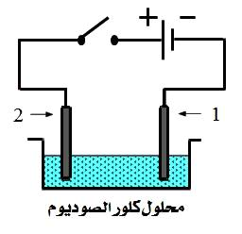
التمرين الأول: (06 نقاط)
يمثل الشكل المقابل مخططا لتركيب للتحليل الكهربائي
لكلور الرصاص (Pb²⁺ + 2Cl⁻).
- سمّ المسريين و .
- حدد الأفراد الكيميائية الموجودة في هذا المحلول.
محلول كلور الرصاص
- عند غلق القاطعة .
أ ــ صف ما يحدث بجوار كل مسرى معبرا عنه بمعادلة كيميائية .
ب ــ أكتب المعادلة الإجمالية لهذا التحليل الكهربائي.
التمرين الثاني: (06 نقاط)
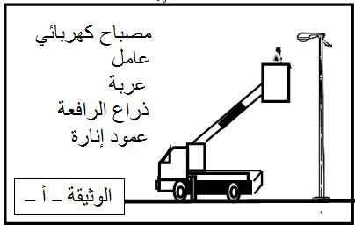
الوثيقة ــ أ ــ تمثل عملية رفع أحد عمال الصيانة داخل
عربة لاستبدال مصباح تالف لعمود إنارة باستعمال
آلة رفع مصمّمة لحمل وتحمُّل أوزان مختلفة.
- مثّل القوى المؤثرة على الجملة العربة .
- بعد الانتهاء من عملية التصليح سقط المصباح
القديم من يد العامل.
أ ــ أذكر القوة المؤثرة على الجملة المصباح أثناء السقوط ثم بين علاقتها بتغير السرعة معللا إجابتك.
ب ــ أرسم مخطّط السرعة الموافق لسقوط المصباح.

صفحة 1 من 2

الجزء الثاني: (08 نقطة)
الوضعية الإدماجية :
يمثل الشكل التالي جزء من تركيب كهربائي لمنزل.
- في الرسم توجد عدة أخطاء أو توصيل غير مطابق للشروط الأمنية، أذكر أربعة منها ؟.
- هل توصيل الغسالة يخضع لشروط الأمن الكهربائي ولماذا ؟
- لاحظت الأم عند تشغيل عدة أجهزة في المأخذ (2) يسبب انقطاع التيار الكهربائي.
إلى ماذا يعود ذلك ــ اقترح حلا لهذه المشكلة ؟

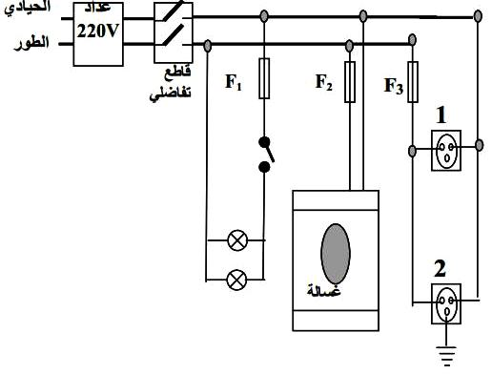

صفحة 2 من 2
التصحيح النموذجي للشهادة التجريبية 2017-2018
الجزء الأول: (12نقطة)
التمرين الأول:(06نقاط)
ج1) تسمية المسريين:
ـــ المسرى هو مسرى المهبط .......... 00.25ن
ـــ المسرى هو مسرى المصعد ........... 00.25ن
ج2) الأفراد الكيميائية في المحلول هي:
ـــ شاردة الكلور السالبة) ^{ـــ} (Cl .................... 00.5ن
ـــ شاردة الرصاص الموجبة ) ²⁺ (Pb .............. 00.5ن
ـــ الإلكترون e⁻ .................. لم أدرجها في سلم التنقيط
ج3) عند غلق القاطعة:
أ ــ الوصف:
- عند مسرى المهبط:
تتجه إليه شوارد الرصاص الموجبة ) ²⁺ (Pb لتكتسب إلكترونات فتتحول إلى معدن الرصاص.... 00.5ن
- المعادلة الكيميائية :
) + 2 e⁻ Pb ²⁺ (Pb ....... 00.75ن
- عند مسرى المصعد:
تتجه إليه شوارد الكلور السالبة ) ^{ـــ} (Cl لتفقد إلكترونات فتتحول إلى غاز الكلور.... 00.5ن
- المعادلة الكيميائية :
Cl₂ + 2 e⁻ ) ^{ـــ} (2Cl ....... 00.75ن

ب ــ المعادلة الإجمالية لهذا التحليل الكهربائي:
) Pb + Cl₂ ^{ــ}2Cl + ²⁺ (Pb ...... 01ن
(aq) (s) (g) ........01ن للحالة الفيزيائية

التمرين الثاني : (06نقاط)
ج1) تمثيل القوى المؤثرة على العربة (s) :
F_{B/S}
حيث :
P : ثقل العربة (s). ....01ن
F_{A/S} : قوة العامل (A) على العربة (s)..... 00.5ن
F_{A/S}
P
F_{B/S} : قوة ذراع الرافعة (B) على العربة (s). ..... 00.5ن
ج2) بعد الانتهاء من عملية التصليح:
أ ــ أثناء السقوط يتأثر المصباح بقوة وحيدة وهي ثقله .... 01ن ، مما يزيد من سرعته....... 01ن
لأن: قوة الثقل في نفس جهة حركة السقوط نحو الأسفل ..إذا طبقت قوة في نفس جهة الحركة تزداد السرعة..... 01ن
ب ــ رسم مخطط السرعة الموافق لسقوط المصباح: V(m/s)

01ن V₁

t(s) t₁
الجزء الثاني : الوضعية الإدماجية (08نقاط)
ج1) أخطاء أو توصيل غير مطابق للشروط الأمنية:
- القاطعة مثبتة على سلك الحيادي ............................ 00.5ن
- المنصهرة مثبتة على سلك الحيادي ............................ 00.5ن
- المأخذ الكهربائي (1) غير موصول بالأرضي ................ 00.5ن
- الغسالة غير موصولة بالسلك الأرضي .........................00.5ن
ج2) لا، لا يخضع توصيل الغسالة لشروط الأمن الكهربائي .
لأن: عدم توفر المأخذ الأرضي ............................................... 02ن
ج3) في المأخذ (2) ينقطع التيار الكهربائي.
ــ يعود ذلك إلى شدة التيار غير كافية ........................................01ن
ــ الحل لهذه المشكلة:
زيادة في شدة التيار الكهربائي ...............................................01ن

02+ للتسلسل والتنظيم والاستعمال السليم لأدوات المادة

